Artes

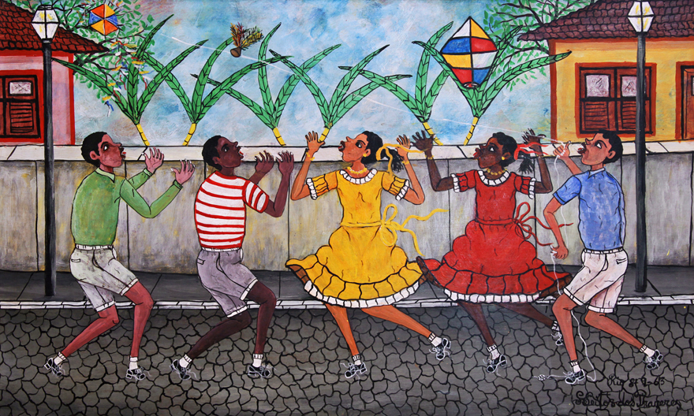
Fonte: https://www.catalogodasartes.com.br/obra/PeBtAB/

Obra: Baloeiros
Artista: Heitor dos Prazeres
Técnica: Óleo sobre tela
Ano: 1963

Proposta:
- Faça uma reprodução desta obra.
- Você pode escolher uma técnica.
- Aplique as regras, como margem, nome e data.

